op zoek naar geluk

Leo Bormans is een bevlogen mens en kreeg het voor elkaar om over de hele wereld experts te interesseren om een bijdrage te leveren aan zijn boek The World Book of Happiness. Het onderstaande is gebaseerd op de vele korte artikelen die in dit boek te vinden zijn.

Wat zijn factoren voor geluk?
Eigenlijk is dit een heel spiritueel onderwerp. Want anders geformuleerd betekent dit: hoe moeten we leven? Waarom zijn sommige mensen meer gelukkig dan anderen? Waarom worden anderen in hun leven klagers? Welke externe factoren zijn er voor geluk? Wat is de invloed van dramatische gebeurtenissen op ons geluksgevoel? Hoe belangrijk is de samenleving waar wij deel van uitmaken? Kunnen we zelf iets veranderen aan ons welbevinden? Het boek van Borremans bevat een overvloed aan onderzoek, dat ons helpt deze vragen te beantwoorden.

WAAR WE ZELF INVLOED OP HEBBEN
relaties
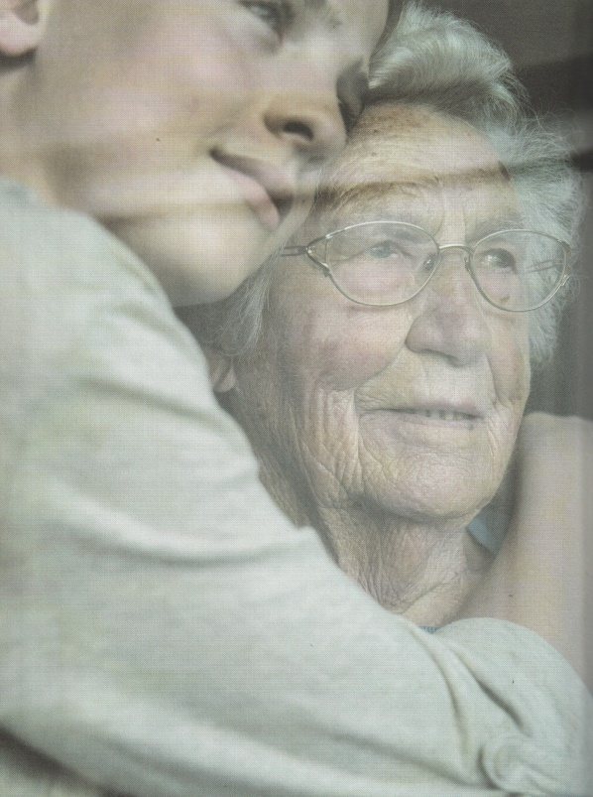
Wij mensen zijn sociale wezens. Geluk is sterk afhankelijk van de relaties die we hebben. Dagenlang alleen zijn doet zo goed als niemand deugd. We vinden voldoening in ons leven door vriendschap en familiebanden. Het is moeilijk om ver van je familieleden verwijderd te zijn.
Het is onmogelijk om gelukkig te zijn als we slechte relaties hebben. Denk maar aan artiesten, die alles hebben wat je zou willen: prachtig werk, een riant inkomen, roem…, maar als ze slechte relaties hebben, dan zijn ze toch ongelukkig.
Als we gelukkig willen zijn, moeten we dus zuinig zijn op onze directe relaties: onze partner, onze familie, onze vrienden, onze buren…. Het is heel waardevol om in relaties te investeren.

onze moraal
Wat is het diepste wat we willen bereiken in ons leven? Als we vooral gericht zijn op status, zal ons dat niet gelukkig maken. Geld is in beperkte mate belangrijk. Als we niet in onze basisbehoeften kunnen voorzien kan dat ons zeer ongelukkig maken. Maar als we eenmaal economisch zelfstandig zijn, maakt het niet veel uit of we een modaal inkomen hebben of echt rijk zijn. (102)
De eenvoudige vraag is: draait het in je leven om je zelf, of gaat het om anderen, of een moreel doel? Zelftranscendentie betekent dat je de zin van je leven buiten jezelf zoekt. Het blijkt bijvoorbeeld dat mensen die vrijwilligerswerk (109) doen gelukkiger zijn, dan mensen die dat niet doen. Het zelfde geld voor vrijgevigheid. Wie makkelijk een gedeelte van zijn inkomen afstaat is gelukkiger dan wie alles voor zichzelf houdt.
Een goed leven is een leven dat ook moreel in orde is (82).

ons karakter
Veel meer dan de situatie waarin wij ons bevinden heeft onze mentaliteit, ons karakter invloed op ons welbevinden. Afgunst, overbezorgd zijn, wantrouwen en klagen maken een mens ongelukkig.
Daartegenover kun je je als mens oefenen in dankbaarheid. We hoeven negatieve gevoelens niet te ontkennen, maar we zijn wel beter af als we ons focussen op de mogelijkheden die we hebben. Floreerders zijn mensen met een hoog plichtsbesef en een sociaal instelling. Ze zijn emotioneel in balans en worden eerder geleid door vertrouwen dan door angst. Ze kunnen goed omgaan met tegenslag (190).
In deprimerende omstandigheden kan humor een wapen zijn. Het kan ons helpen om ons gevoel van eigenwaarde te behouden en in moeilijke situaties mentaal overeind te blijven (103-105).

flow
Flow verwijst naar een ervaring die ons zo in beslag neemt dat we de tijd vergeten en niet meer weten wat er om ons heen gebeurt. Onaangename temperaturen, zelfs honger gaan aan ons voorbij. Flow geeft ons een diep gevoel van voldoening en geluk. Door flow bloeien we op en halen we het beste uit onszelf (211).
Ons leven is een creatief project. Ieder mens in onze welvaartsmaatschappij heeft de mogelijkheid om zijn eigen individuele traject af te leggen. Succes is vooral bevredigend als het voorafgaat aan een diepe investering.
Het gaat er dus om in het leven activiteiten te vinden die zin en structuur geven aan ons bestaan. Wat die activiteiten zijn is niet eens doorslaggevend. Wat voor de een zinvol is, is voor de ander vrij zinloos (144).
Zelfbeschikking, het gevoel dat wij ons eigen leven creëren is erg belangrijk voor ons geluksgevoel (224). Het geeft ons een gevoel van voldoening als wij ons leven onder controle hebben (134-136). In sommige landen worden burgers erg belemmerd in hun mogelijkheden om zich te ontplooien (zie onder).

geloof
Bormans laat ook naar voren komen dat de islam en het christelijk geloof ons kunnen helpen gelukkig te worden. Anders gezegd: in de Koran en de Bijbel vinden we ook positieve psychologie. Borremans bedoelt dit onderdeel natuurlijk goed, maar een aanvulling op deze bijdrage is wel noodzakelijk. Er bestaan vormen van geloofsbeleving die niet bijdragen tot geluk. Geloof kan leiden tot uitsluiting en intolerantie. Het geloof in een onbarmhartige God leidt tot onbarmhartige mensen. In plaats van te verbloemen kan men vormen van ongezond geloof beter nadrukkelijk benoemen.
Maar inderdaad: gezond geloof leidt tot geluk. Uit onderzoek blijkt dat actief betrokken zijn bij een geloofsgemeenschap een meerwaarde is voor ons welbevinden (297).

overig
65-plussers kijken gemiddeld 5 uur televisie. Oei! Onderzoek toont aan: hoe meer men televisie kijkt des te ongelukkiger men is (297). Als je erover nadenkt is het eigenlijk wel logisch. Als we veel voor de tv zitten gaat dat ten koste van het creëren van een eigen leven. En dat is nu juist wat zo veel voldoening geeft: iets maken, iets kunnen, iets bijdragen. Door zoveel tv te kijken wordt je opgeslokt door de grote wereld en ben je zelf niets meer.
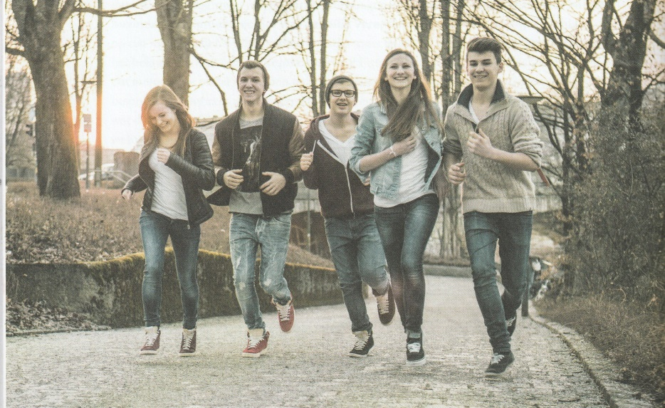
Lichamelijke activiteit is heilzaam voor onze geest. De Valeriuskliniek in Amsterdam deed eens een test met depressieve mensen. De ene groep ging wekelijks in groepstherapie. De andere groep ging iedere week joggen. Deze groep was er achteraf veel beter aan toe dan de eerste.
Er zijn mensen die onze wereld veel te druk en onrustig vinden. Ze zoeken het in eenvoud. Door eenvoudig te leven en je luxe te ontzeggen herontdek je het ware leven. Back tot he basics kan ons een geluksgevoel geven (266). Het blijft wel persoonlijk bepaald. Wel zijn mensen die buiten leven gemiddeld gelukkiger dan mensen in de stad (195).
(291) Vakantie … Ik kom uit een gezin met vijf kinderen. Na het overlijden van mijn vader vroeg ik aan mijn broers en zus: wat vond je het mooiste van je jonge jaren. Iedereen zei hetzelfde: de vakanties!

ONZE LEEFSITUATIE
ons werk
Ons werk heeft een grote invloed op ons geluksgevoel. Een groot deel van ons leven zijn we aan het werk. Ons werk biedt ons economische onafhankelijkheid, sociale contacten en een gevoel van voldoening als je iets tot stand brengt.
Het is tragisch als mensen geen voldoening vinden in hun werk. Conflicten kunnen hierin een rol spelen. Het kan ook zijn dat je voortdurend onder je niveau werkt of dat je het gewoon wel gezien hebt.
Langdurige werkeloosheid gaat soms gepaard met grote financiële problemen. Het snijdt ons ook af van sociale contacten en het gevoel samen iets te realiseren.

je leven delen
We zijn gelukkiger als we een soul mate hebben gevonden, iemand met wie wij ons leven delen. Toch blijkt uit onderzoek dat het verschil in geluksgevoel tussen mensen met een partner en alleenstaanden minder groot wordt. Dat heeft te maken met hedonistische adaptatie (147). Wat ons in het begin in volledige verrukking kan brengen wordt na verloop van tijd gewoon.
Iets anders is uiteraard als we ongelukkig getrouwd zijn. Een slecht huwelijk is funest voor onze persoonlijke eigenschappen. Als we gekwetst zijn, wantrouwend, prikkelbaar en jaloers is dat desastreus voor ons geluksgevoel.

leeftijd
Je zou het niet verwachten, maar oudere mensen zijn gemiddeld gelukkiger dan jongeren. Als je hierover doordenkt is het eigenlijk wel begrijpelijk. Het is opwindend om jong te zijn. Veel nieuwe dingen om te ontdekken: vriendschappen, festivals, feesten…. Maar als je jong bent zijn er ook veel onzekerheden. Zul je slagen in je plannen? Vind je een goede partner? Ga je voldoening vinden in je werk?
Mensen van in de zestig hebben niet zo veel last meer van deze vragen. Als je zestig bent zijn er bepaalde dingen gelukt en je hebt problemen gehad. Je weet beter wat je kunt en wie je bent. Je durft meer jezelf te zijn. Onzekerheden zijn er bijna niet. Ouder worden is dus niet verkeerd. Het is zeker niet onaangenaam. En mentaal ben je sterker dan als je jong bent.
Iets anders is het uiteraard als je echt oud bent. Dan komen de kwaaltjes en vallen mensen weg waar je je hele leven mee verbonden gevoeld hebt. Dat is deprimerend (162).

traumatische gebeurtenissen
Het verlies van een broer of zus op jonge leeftijd, de echtscheiding van je ouders – het kan een grote impact hebben op je leven. De goede boodschap is dat op de langere termijn deze gebeurtenissen niet alles bepalend zijn (190).

DE INVLOED VAN DE SAMENLEVING
Het is een beetje schrikken als je de cijfers leest over de beleving van geluk in verschillende landen. Er bestaan grote verschillen tussen landen wat geluk betreft. In 2010 was de score in Denemarken gemiddeld 8,4. Ook andere westerse landen scoren hoog, bijv. Zwitserland en Zweden. Duitsland, Engeland, België en Nederland hebben ruim 7 op 10. Daartegenover staat dat in Afrika veel landen onder de 4 zitten in hun score van geluk: Tanzania, Togo, Sierra Leone, Kameroen, Niger, Madagaskar, Mozambique, Congo, Kenia, Burundi en Benin. Dit samen met Haïti en Colombia.
(360) Positieve maatschappelijke factoren voor geluk zijn: overvloed, economische vrijheid, urbanisering, onderwijs, politieke vrijheid, burgerrechten, tolerantie tegenover minderheden, persoonlijke vrijheid en pluriformiteit. De eerste conclusie die wij kunnen trekken is dat moderne welvarende staten het goed doen op het vlak van geluk. Sommige romantici die de moderniteit afwijzen beleven dat anders. Opmerkelijk is dat pluralisme en tolerantie positieve factoren zijn geluk. Heterogene samenlevingen scoren beter dan homogene. Kennelijk kan homogeniteit een verstikkende invloed hebben op de menselijke geest. De onrust die er in onze samenleving is over onze multiculturele samenleving is dus niet terecht. Een welvarend land als Japan scoort vrij matig op het vlak van geluk: 6,4. Mogelijk heeft dat te maken met de persoonlijke vrijheid die daar soms onder druk staat.
Als negatieve factor voor nationaal geluk staat corruptie met afstand bovenaan. Ook dit is niet verbazingwekkend. Waar corruptie is kan een samenleving zich niet ontwikkelen. Goede bedoelingen worden voortdurend gefrustreerd. In de landen van de vroegere Sovjet Unie is men beduidend minder tevreden dan in de 15 kernlanden van de EU (150).
Ongelijkheid tussen man en vrouw is ook een negatieve factor. De traditionele rolverdediging tussen man en vrouw maakt dus niet gelukkig (98).
Grote verschillen tussen arm en rijk ondermijnen ons gevoel van rechtvaardigheid en belemmeren mensen om zich te ontwikkelen.
We mogen onszelf gelukkig prijzen, dat we in een land wonen, waarin de basisvoorwaarden goed zijn.

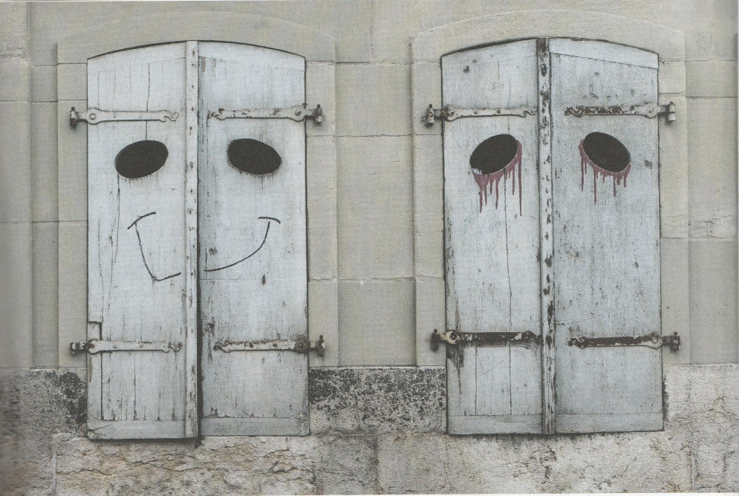

GEEN GELUKSEVANGELIE
Het is niet juist het bovenstaande op te vatten als een geluksevangelie. Ons leven is verbonden met tegenslag en pijn. Wij mensen zijn sterfelijk. De eindigheid van ons bestaan brengt ons in periodes van rouw. Anderzijds maakt onze eindigheid ons leven extra kostbaar. In de beperkte tijd die ons gegeven is moeten we iets moois maken van ons bestaan. We zijn de architect van ons eigen leven.
We mogen dus verdrietig zijn of boos of bezorgd (242-245).
Op sommige momenten zijn we blij en verdrietig tegelijk (69-71). Een bruiloft: wat is het mooi! Maar wat jammer dat opa dit niet meer kan meemaken. Een diploma-uitreiking: wat een succes! Maar hoeveel moeite en strijd heeft dit niet gekost!
Het geheim van geluk ligt dus niet in de ontkenning van verdriet en teleurstelling, maar in een gezonde mix van relaties koesteren, je eigen weg kiezen en onbaatzuchtig zijn in een wereld die tegelijk schitterend en tragisch is.

juni 2018
bij mijn afscheid van de scholen in Vilvoorde.

Jart Voortman

----
de getallen verwijzen naar de pagina’s in Leo Bormans, The World Book of Happiness 2.0, Lannoo 2016

